Proyecto Cupi2 | ISIS-1205 Algorítmica y Programación  Descripción
Ejercicio:
Autor:
Fecha:

Enunciado
Una bolsa de empleo, que ofrece el servicio de selección de personal a una empresa del sector financiero, requiere un programa que le permita administrar las hojas de vida de los aspirantes a diferentes cargos en los que la empresa cliente tiene vacantes.
Para la bolsa de empleo es importante poder clasificar los mejores aspirantes de acuerdo a unos criterios previamente definidos (años de experiencia, edad y profesión), haciendo la suposición de que no hay dos o más aspirantes con el mismo nombre.
La aplicación debe permitir (1) agregar nuevas hojas de vida de aspirantes, (2) mostrar la lista de aspirantes, (3) mostrar la información detallada de un aspirante, (4) buscar por nombre del aspirante, (5) permitir ordenar la lista de aspirantes por los diferentes criterios: años de experiencia, edad y profesión, (6) permitir consultar el aspirante con mayor experiencia, (7) permitir consultar el aspirante más joven, (8) contratar un aspirante (eliminarlo de la lista de aspirantes de la bolsa) y (9) eliminar aquellos aspirantes cuya experiencia sea menor a una cantidad de años especificada.

Interfaz
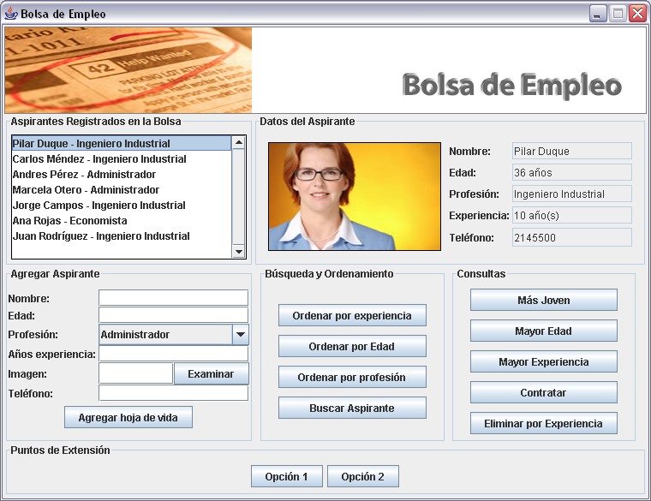
Ventana Principal

